课程编号 1800450085
得分 | 教师签名 | 批改日期
深 圳 大 学 实 验 报 告

课程名称： 大学物理实验（二）
实验名称： 表面张力系数的测定
学 院： 数学与统计学院
指导教师： 倪燕翔、李颖贞
报告人： 王曦 组号： 20
学号 2021192010 实验地点 致原楼208
实验时间： 2022 年 10 月 27 日
提交时间： 2022年11月03日

一、实验目的
1. 学习和掌握硅单晶电阻应变传感器的原理.
2. 学习拉伸法测量液体表面张力系数.

二、实验原理
1. 液体的表面张力
表面张力f的方向沿液体表面,且恒与分界线垂直,大小与分界线的长度L成正比,即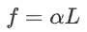(1),其中称为液体表面张力系数,单位为N/m.
热力学对表面张力系数的定义:表面张力系数是在温度T下和压力P不变的情况下吉布斯自由能G对面积S的偏导数,即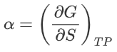(2).

2. 吊环拉脱法则测液体的表面张力
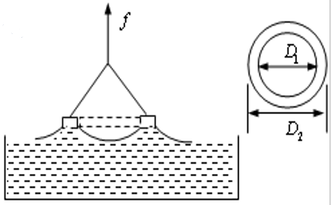
因液体的直径与金属环内外径相同,则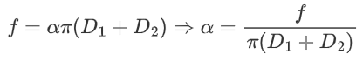.
吊环内外径用卡尺测量.
金属环悬挂在力敏传感器上,将其浸入液体.缓慢向上提升金属环时,金属环会拉起一个与液体相连的水柱.因表面张力作用,力传感器的拉力逐渐达到最大值F(超过此值水柱破裂).
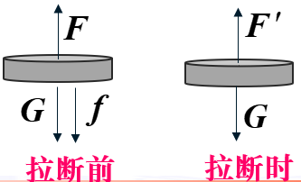
设重力G,表面张力f,拉力F和F’.
拉断前F=G+f,拉断时F’=G,则f=F-F’.
力传感器输出电压值,需测出电压与拉力的关系F=U/B.
拉断前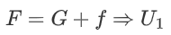,拉断时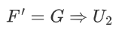,则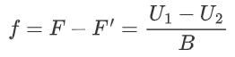,代入(1)即得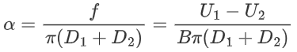(3),该式即测量表面张力系数的公式,只需测出内外直径D1,外环直径D2,拉断前电压U1,拉断后电压U2,即可算出表面张力系数α.

三、实验仪器：
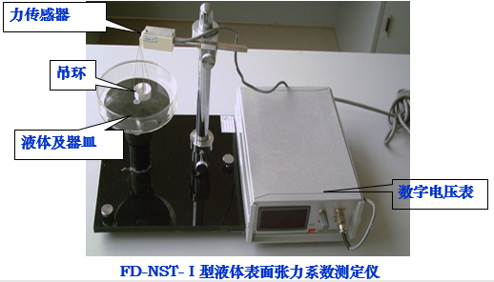
受力量程:0-0.098 g

四、实验内容：
4.1 步骤
4.1.1吊环应严格处理干净.可NaOH溶液洗净油污或杂质后,用清洁水冲洗干净.
4.1.2 必须使吊环保持竖直,以免测量结果引入较大误差.
4.1.3 实验之前,仪器须开机预热15分钟.
4.1.4 在旋转升降合时,尽量不要使液体产生波动.
4.1.5 实验室不宜风力较大、实验过程中不要使平台摇动以免吊环摆动致使所测系数不准确.
4.1.6 实验过程中切勿触碰挂钩使状态改变,导致实际的力敏传感系数改变而使结果不准确.
4.1.7 若液体为纯净水,在使用过程中防止灰尘和油污以及其它杂质污染.特别注意手指不要接触被测液体.
4.1.8 调节升降合拉起水柱时动作必须轻缓,应注意液膜必须充分地被拉伸开,不能使其过早地破裂,致测量失败或测量不准.
4.1.9 使用力敏传感器时用力不大于0.098N.过大的拉力传感器容易损坏.
4.1.10 实验结束后须将吊环用清洁纸擦干并包好,放入干燥缸内.

五、数据记录：
组号： 20 ；姓名 王曦
5.1 测定硅压阻力敏传感器的灵敏度
D1 = 3.310 cm D2 = 3.496 cm 水温 = 25 ℃
砝码质量(g) | 0.5 | 1.0 | 1.5 | 2.0 | 2.5 | 3.0 | 3.5 | 4.0
电压读数(mV) | 1.0 | 1.9 | 2.8 | 3.5 | 4.3 | 4.9 | 5.6 | 6.3
电压读数(mV) | 0.8 | 1.7 | 3.0 | 3.6 | 4.3 | 4.5 | 5.3 | 6.3

5.2 测定水的表面张力系数
U1(mV) | 18.4 | 18.6 | 18.8 | 18.9 | 18.8 | 18.9 | 19.4 | 19.1
U2(mV) | 15.1 | 15.3 | 15.4 | 15.4 | 15.6 | 15.7 | 15.8 | 15.9

六、数据处理
6.1 用作图法求硅压阻力敏传感器的灵敏度B.
砝码质量(g) | 0.5 | 1.0 | 1.5 | 2.0 | 2.5 | 3.0 | 3.5 | 4.0
电压读数(mV) | 1.0 | 1.9 | 2.8 | 3.5 | 4.3 | 4.9 | 5.6 | 6.3
电压读数(mV) | 0.8 | 1.7 | 3.0 | 3.6 | 4.3 | 4.5 | 5.3 | 6.3
平均电压(mV) | 0.90 | 1.80 | 2.90 | 3.55 | 4.30 | 4.70 | 5.45 | 6.30

以计算砝码质量为0.5 g时的平均电压为例:
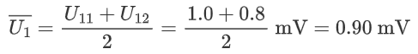
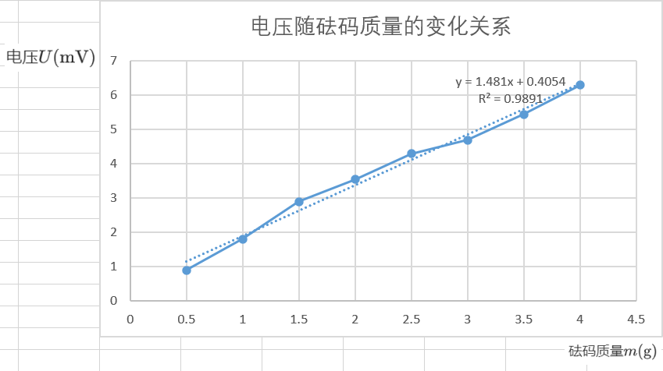
拟合得直线斜率为1.481,
故硅压阻力敏传感器的灵敏度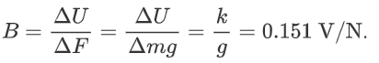
6.2 计算表面张力系数.
U1(mV) | 18.4 | 18.6 | 18.8 | 18.9 | 18.8 | 18.9 | 19.4 | 19.1
U2(mV) | 15.1 | 15.3 | 15.4 | 15.4 | 15.6 | 15.7 | 15.8 | 15.9
α(N/m) | 0.10226 | 0.10226 | 0.10536 | 0.10846 | 0.09916 | 0.09916 | 0.11156 | 0.09916
以第一组数据为例:
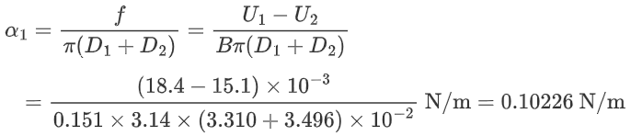

实验测得水的表面张力系数
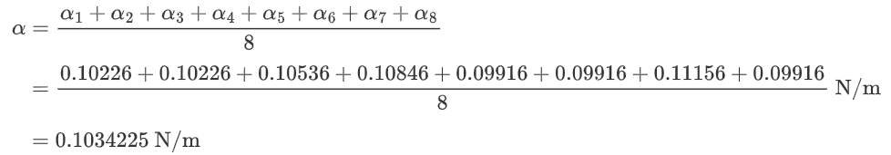

水温为25 ℃时水的表面张力系数的理论值为0.07197 N/m,
相对误差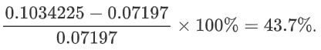

七、结果陈述：
实验测得硅压阻力敏传感器的灵敏度为0.151 V/N, 水温为25 ℃时水的表面张力系数为0.1034225 N/m, 与理论值的相对误差为43.7 %,可能是由于水中有杂质.

八、实验总结与思考题
8.1 本实验中的误差来源?
①放置砝码、吊环拉脱瞬间仪器晃动,导致所测的电压值偏大.
②吊环与水面不平行,合力方向不竖直,导致水面下降过程中水膜不同时破裂,实际作用于吊环的水膜长度只是吊环周长的一部分.
③测定电压值不连续,需一定时间反应.若在水膜即将破裂时水面下降过快,传感器未显示实际的最大电压值时吊环已脱离水面.

8.2 简述液体表面张力系数α的影响因素.
①液体温度,一般地,在一定范围内,温度越高,液体的表面张力系数越小.
②溶质,若含有无机盐,则表面张力系数比水大;若含有有机物,表面张力比水小.
③液体中的杂质.

指导教师批阅意见：

成绩评定：

预习  （20分） | 操作及记录  （40分） | 数据处理与结果陈述30分 | 思考题  10分 | 报告整体  印 象 | 总分

